**现代操作系统应用开发实验报告**

**学号：** 14330129 **班级 ：** 周二

**姓名：** 陈平永 **实验名称：** homework12

1. **参考资料**

[**http://www.cocos.com/doc/**](http://www.cocos.com/doc/)

**http://api.cocos.com/cn/**

1. **实验步骤**

在demo的基础上，先实现基础的功能，陨石左右移动和发射炮弹的功能，实现函数已经给出了，只需使用调度器，调好恰当的时间即可。接着实现键盘控制飞船的左右移动，也是利用调度器，以及onKeyPressed和onKeyReleased函数实现，同时要注意飞船不能超过屏幕的宽度。接下来是碰撞的检测和精灵的移除，用遍历的方法，在调度器中，每0.01秒检测炮弹与陨石的距离，小于某个距离就触发移除的函数，这里要注意移除的顺序，否则会出现空指针异常。然后添加背景音乐和音效，比较简单，根据课件实现即可。现在基本的功能就实现了。

后面是实现加分项，陨石每个移动来回要前进一定距离，在update函数中，根据方向判断即可。当陨石的最低的水平线到飞船的距离小于某个值时，则游戏失败。接着是用触摸事件控制飞船，也比较简单，利用onTouchBegan, onTouchMoved，onTouchEnded这三个函数实现，同样注意不能超出屏幕宽度。然后是发射多个炮弹了，把“.h”文件中的bullet改成bullets容器，之前对bullet的检测都改成对容器的遍历。最后把所有陨石打完后，添加游戏成功的特效。

1. **实验结果截图**

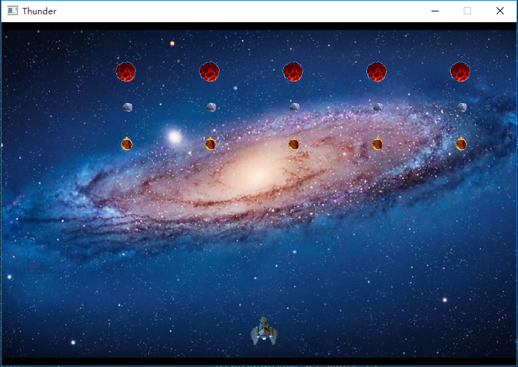

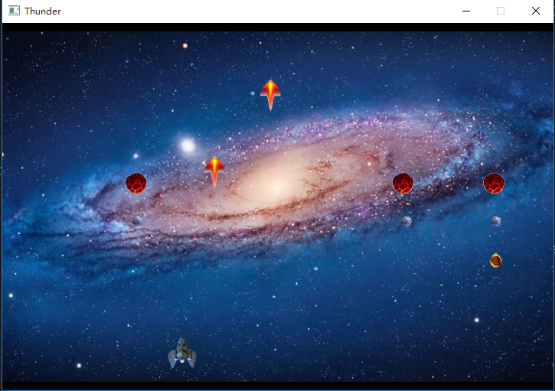

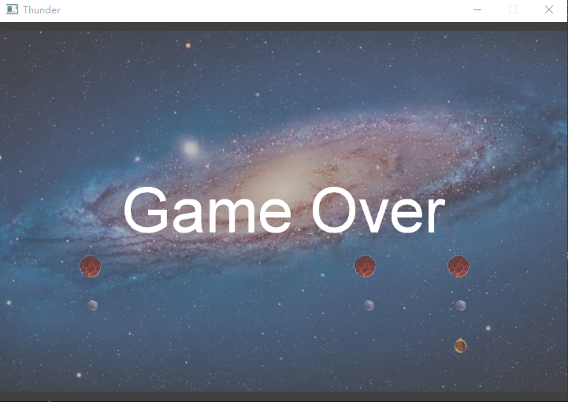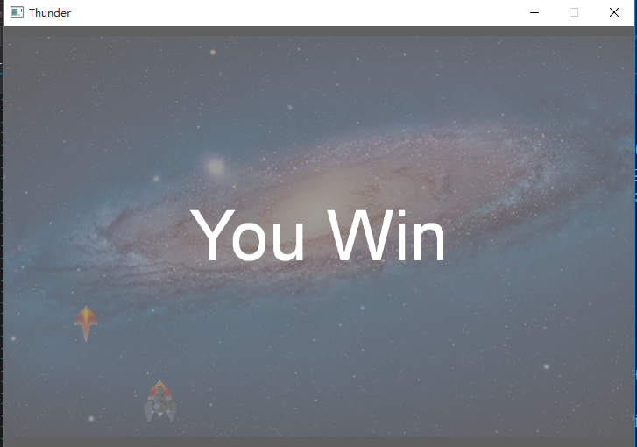

1. **实验过程遇到的问题**
   1. 在利用调度器实现飞船的移动时理解了很久，不明白move-=5和moev+=5的作用，后来同学给我解释了才知道。
   2. 在移除陨石和炮弹时总会出现空指针异常，仔细分析后，调整移除顺序，在每次遍历检测到后都break，以免遍历空指针。
2. **思考与总结**
   1. 学会使用调度器控制精灵的左右移动
   2. 懂得如何设置背景音乐和音乐特效
   3. 学会使用键盘和触摸的方法控制精灵